2. 東日本大震災では支援の現場で何が起こったのか

【問題提起】
災害時に、男女のニーズの違いに配慮したり、被災者の自主的な避難生活運営なども含めて、男女共同参画の視点を取り入れて支援を行うという発想が欠落しており、性別や年齢、立場に応じた支援は、二の次となってしまいました。そのため、避難生活だけではなく復旧・復興の段階まで、適切な支援を受けられない人が出てきました。また、女性に特化した支援を行おうとした民間団体が、活動の意義を理解してもらえず有効に支援を行うことができないという状況もありました。
男女共同参画、多様性の視点について、災害時には考慮する余裕がないという考え方では、被災者の困難を増すことになります。「同じ支援で、みな平等」という均一な支援は、結果としては決して平等な支援にはなりません。
① 性別・年齢別・立場別のニーズに対応する必要性
性別や年齢に応じたニーズを把握したうえで支援することの必要性自体が認識されていなかったため、多様な人々のニーズが配慮されることは少なく、生き延びていくうえで不可欠なニーズを要望しようとした人々が「わがまま」だと思われたり、そう思われたくないと考えて主張を控えた人もいました。
② 女性および多様な人々のニーズの把握をするのは容易ではない
多様な人々のニーズの把握をするのは容易ではありませんでした。行政が率先して把握しない限り、民間の団体が被災者ニーズの把握を主導するのは困難を多く伴います（特定の被災者へのアクセス、信頼、活動の資源面等の問題）。
多様なニーズを持つ人々（高齢者、乳幼児、障害者、セクシャルマイノリティーなどとその家族、外国人など）は、避難所に居られないために不可視化され、所在を知ることすらままならないケースがありました。
③ 防災体制・支援体制の責任ある立場に女性がとても少ないこと
保健師・医療者を除けば、初期の段階で被災地に入る職員の大半が男性で、被災地外の自治体から応援に入る職員も多くは男性でした。女性のニーズは女性でないと直接把握できないことも多いので、男性だけではニーズ把握が困難でした。
また、災害対策本部、支援チームの責任者、避難所の運営代表、仮設コミュニティの自治組織などのリーダーの多くは男性であり、女性の視点が欠落していました。さらに、避難所や仮設住宅の自主運営組織の代表や役員は、その大半が男性であり、被災した女性の声が反映されにくく、女性が参画しやすい環境ではありませんでした。
④ 男女共同参画担当（女性センター）の職員がスキルを活かせないこと
男女共同参画担当の職員は、通常からの業務の知識経験から、災害時の女性支援に専門性を発揮できる立場であったはずですが、他の職員と変わらない一般的な業務を割り当てられ、専門性を発揮することができませんでした。
⑤ 男女職員の支援環境
自ら被災しながらも出勤することになる職員の家族の保護（育児・介護）の体制が整っていませんでした。その結果、とりわけ女性職員は苦労することとなりました。
被災地内での移動や、寝泊まりが必要な支援において、男女職員が雑魚寝しなければいけないなど、女性職員の支援環境への配慮がなく、十分に能力を発揮できない場合がありました。
⑥ 民間支援団体との連携
女性のニーズに特化して支援を行いたいと考えた女性団体（地域のおよび全国の）がたくさんありましたが、「許可」がないと支援できないと思ったり、平時から被災地にネットワークのなかった団体はどのように支援を開始していいかわからないまま、スキルも意欲も活かされる事が難しいケースが数多く起こりました。

【処方箋－１】災害支援におけるジェンダー・多様性の視点の必要性を周知する
① 災害対応に関与する人への研修
ジェンダー・多様性の視点にもとづく災害支援をうけることがあたりまえの事になるために、災害支援にかかわるすべての人がその重要性を理解できるよう、研修の機会を設ける必要があります。
とりわけ、行政職員（危機管理担当だけではなく、災害対応に派遣される可能性があるすべての職員）、災害ボランティア・コーディネーター、地域の自主防災組織の役員を対象とした研修カリキュラムには、災害と女性（または男女共同参画）についての科目を導入し、また、新たに研修を行う機会を設けて行くべきです。
② 防災教育にジェンダー・多様性の視点を導入する
小中学校、社会教育の場などで防災に関する教育を推進します。その際、ジェンダーや多様性の視点を必ず組み込むことは必須です。また、いかにして逃げるか助かるかというだけの発想の防災教育では限界があり、災害発生後の避難生活や復旧・復興を、地域に暮らす多様な人々の視点から考える工夫があるべきです。
③ 市民防災講座・男女共同参画セミナーなどでの周知
避難生活や復興における男女別の課題について、被災経験のない地域の一般市民には、基本的な知識がないと考えられており、様々な機会を設けて情報を周知していくべきです。（第２部13.参照）

【処方箋－２】防災計画などに男女共同参画の理念などを記載し実践する（第２部10.参照）
① 防災の基本理念
被災者の人権尊重、生活者の視点を反映した防災施策の実現、男女共同参画による災害に強い地域づくりなどの理念を確認し、地域防災計画などに明記すべきです。
② 男女共同参画部署、女性センター、地域の女性団体の役割の明記
男女共同参画の担当部署を、防災の体制に明確に位置づけます。
そのためにも男女共同参画の担当部署は災害対策本部に含まれるべきです。災害の各段階（発災直後、復旧・復興、防災まちづくりなど）で、男女共同参画担当や男女共同参画センター、地域の女性団体がどのような役割を果たすのか明示する必要があります。
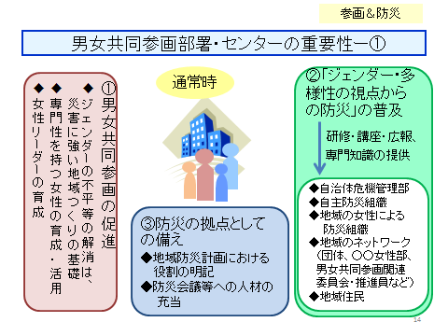
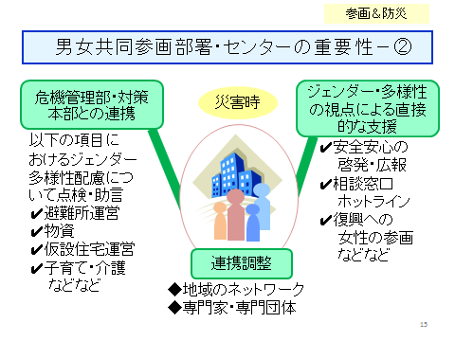
資料 ― 男女共同参画部署・センターの重要性

作成：池田恵子

③ 防災における男女共同参画の視点とは具体的に何かを示す
防災における男女共同参画の視点とは、決して、災害が発生したときに男女別のニーズが満たされることだけを示すのではありません。
防災計画の中で、施策・事業の意思決定における女性の参画促進とそのための人材育成などのエンパワメントや男女別のニーズの充足、その前提となる暴力防止と安全の確保がバランスよく取り組まれることが必要です。
また、災害予防活動から復旧・復興まで災害のすべての段階においてこれらの視点を統合した施策を行うことをめざすべきです。
性別や年齢、立場に応じたニーズ把握の方法については、性別年齢別統計の収集と活用、相談窓口の活用などがありますが、それらが実践できるよう、自主防災活動や避難所運営のマニュアルなどに具体的な手法や書式を掲載し、研修などで周知したうえで避難訓練の際に実践してみることが必要です。

【処方箋－３】防災・復興の施策の意思決定に女性の参画を増やす（第２部10.参照）
女性や多様な立場の人々の視点が確実に施策に反映されるためには、政策決定、意思決定の場で発言できる立場にあることが大切です。しかし、2012年10月現在、県レベルの防災会議委員における女性の割合は平均5.1％に過ぎず、女性が一人もいない都道府県が６あります（男女共同参画局、『第３次男女共同参画基本計画の実施状況についての意見（「防災・復興における男女共同参画の推進」について）』2012年12月）。また東日本大震災被災地の復興会議を行っている自治体のなかで、女性委員の平均比率は11％です（復興庁記者発表資料（2012年６月19日）「被災自治体に対する復興の過程における男女共同参画の推進の働きかけについて」）。女性や多様な人々の視点を活かしたうえでの防災体制の構築や復興の推進のために、女性の参画が少なくとも30％以上となるように増やすべきです。

【処方箋－４】防災・復興の支援行務に従事する職員の活動環境を整える
① 職員の家族の安全確保と保護
職員は、自ら被災しながらも出勤しなければなりません。また、部署によっては発災後何日も帰宅できないこともあります。子育て中・介護中の職員が可能な限り安心して支援を行えるよう、まえもって職員の家族の保護対策を取っておくべきです（職員家族向け託児、デイケアなど）。
② 女性職員の活動環境の整備と安全確保
女性職員が力を発揮出来るよう、支援先における活動上の安全対策が必要です（特に宿泊や移動に関して）。女性職員をグループで派遣すること、女性職員用の宿泊場所を男性職員とは別に確保するなどの方策をとるべきです。

【処方箋－５】日常に存在する地域のジェンダー課題と結びつけて防災の課題を考える
地域にあるジェンダー課題（たとえば子育ての課題として待機児童が多い、母子世帯の就労の問題がみられる、ＤＶや暴力に対処する相談機関がないなど）こそが、災害時に顕在化して被災者の困難を増大させます。日常から地域にどのような課題があるか理解し、それを平時の男女共同参画施策によって解消しておくことが、災害時に顕在化する困難を構造的に少ないものとする基礎となります。

